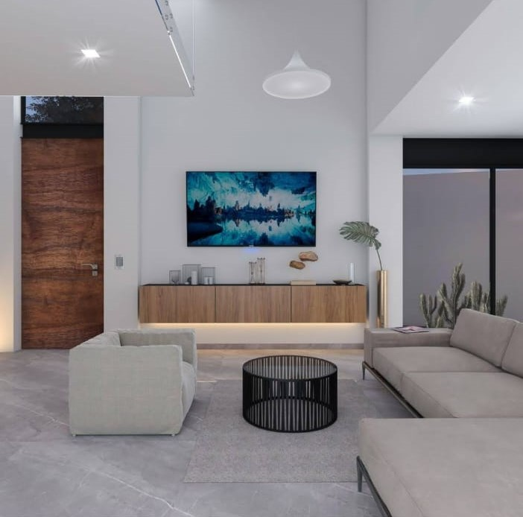
En construcciones Castillo, nos esforzamos para que tú y tu familia tengan la seguridad de que su obra y propiedad tenga esa durabilidad que en siglos pasados era muy común, nos enfocamos en hacer no un trabajo perfecto, sino una OBRA MAESTRA, con la experiencia práctica necesaria para cumplir las metas y sueños de muchas personas, nos adecuamos al entorno y adaptamos al lugar requerido para que siempre estemos disponibles para ti, contamos con mucha oferta y demanda pero aun así nuestras exigencias económicas se adecuan a tu economía, puesto que buscamos siempre estimar la tarifa más barata del mercado pero sin descuidar materiales de alta calidad y también mano de obra profesional, en Construcciones Castillo, Nuestra prioridad es que tú y tu familia así como personas queridas de la misma importancia, siempre vean en nosotros una enorme confianza, paz y seguridad sin preocuparse por su presupuesto. Actualmente operamos sobre todo en Cuernavaca Morelos México, pero también nos podemos adecuar al lugar que necesites dentro de la República Mexicana, no buscamos a las personas más adineradas, sino que ofrecemos nuestros servicios a todas aquellas personas que estén buscando cumplir un sueño, es así que estamos a tu disposición ahora con tan sólo un mensaje, manda inbox al siguiente número si te interesa cotizar una meta, un sueño, o una obra en construcción. Agradecemos tu atención en esto, y te deseamos excelente día.

